FIȘA NR.1
CLASA a VIII-a A

- Folosind schema următoare pentru argumentare la genul dramatic și noțiunile acumulate pînă în prezent, rezolvați Modelul de Evaluare, cu excepția exercițiului 5 de la SUBIECTUL AL II-LEA.
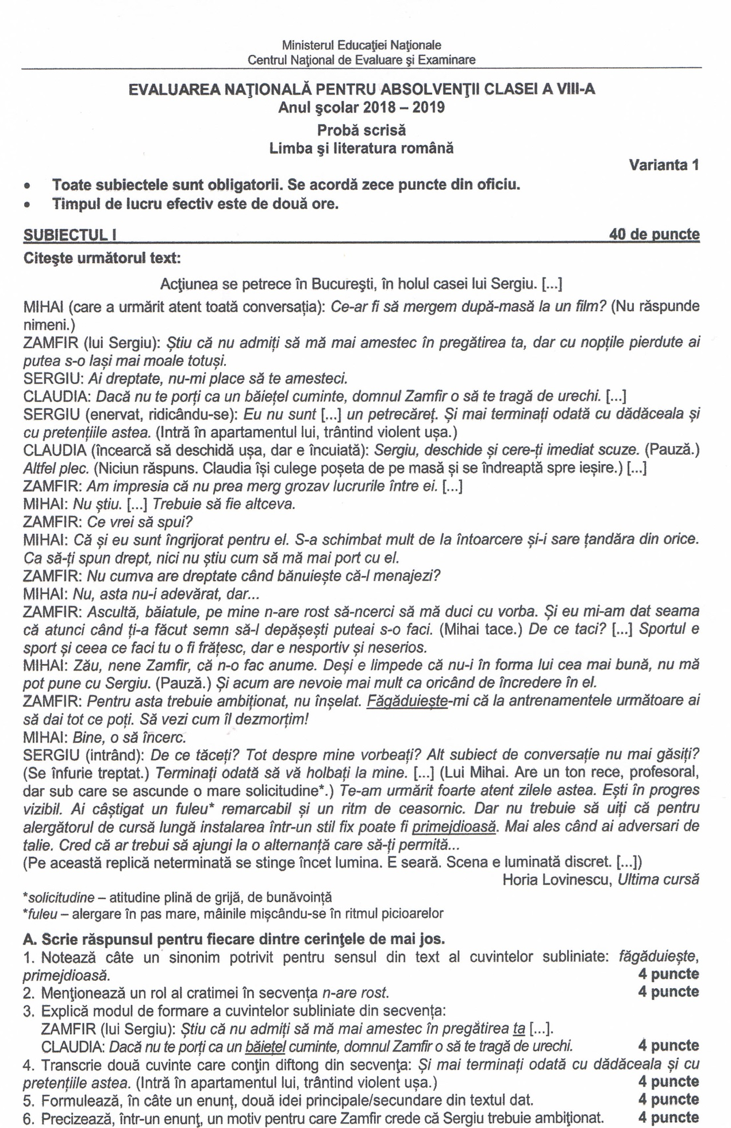
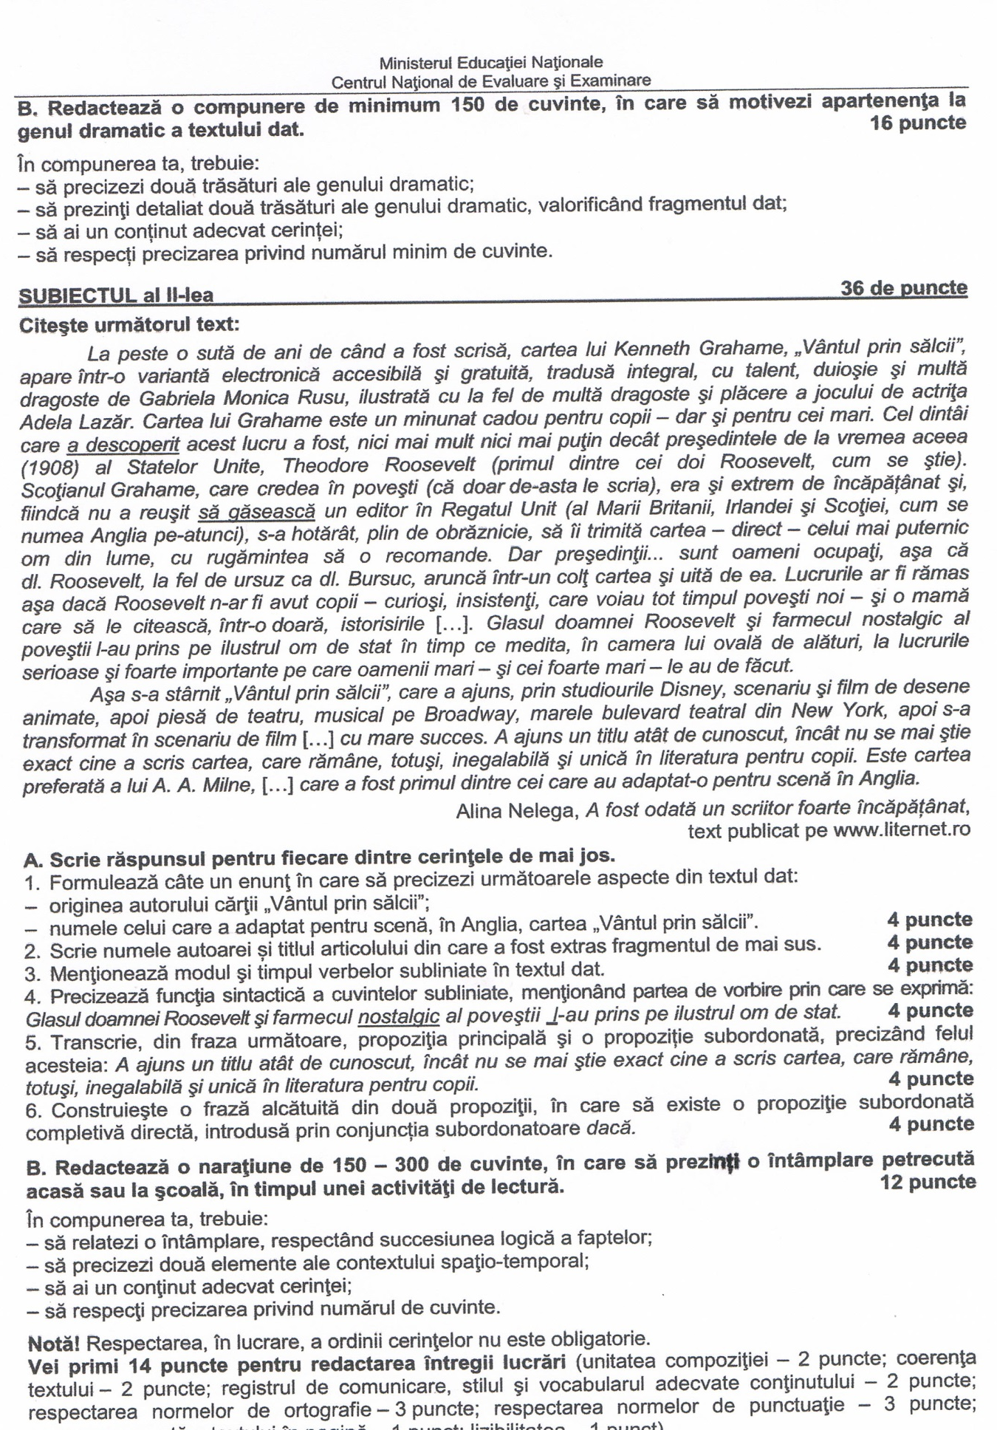

SCHEMĂ
Genul dramatic cuprinde totalitatea operelor scrise pentru a fi ulterior reprezentate pe scena unui teatru. De aceea, operele dramatice presupun o limitare în timp și în spațiu a acțiunii înfățișate, structurarea realizându-se în acte și scene. In operele dramatice apare un conflict dramatic, care este axa în jurul căreia se dezvolta acțiunea, bazată pe împrejurări, pasiuni și caractere, ce se ciocnesc. Personajele textului dramatic comunică prin intermediul dialogului și al monologului dramatic, autorul neintervenind decât în indicațiile scenice (didascalii). Acestea apar între paranteze sau în subsolul paginilor și se referă la acțiunea personajelor, la gesturi, la decor, la mimică etc.
Fragmentul selectat din opera literară........(se trece titlul), scrisă de........(se trece autorul), aparține unei creații dramatice, deoarece prezintă particularitățile acestui gen literar.
O primă trăsătură, în sprijinul acestei afirmații, o constituie structura, textul fiind alcătuit din acte și scene, fragmentul citat fiind selectat din Actul....(se trece numărul-ex. ACTUL I), Scena.....(se trece numărul-ex. SCENA VII). Autorul își exprimă în mod indirect ideile și sentimentele prin intermediul acțiunii-ce evoluează gradat prin replici-și al personajelor. Tema o reprezintă.........(se notează tema:ex. mărturisirea iubirii, alegerile parlamentare, etc), ce generază reacțiile diferite ale celor implicați. Acțiunea dramatică are în prim- plan un personaj (masculin sau feminin), care.........(se scrie ce face personajul; reacția celorlalte persoanje cu citate din text). Conflictul dramatic este de tip (interior sau exterior-se observă în text și se dau citate), între cele (două, trei personaje), //în sufletul celor (două/trei personaje, etc), care își exprimă trăirile cu emoție.
O a doua trăsătură o reprezintă indicațiile scenice, ce evidențiază notațiile autorului, scrise cu rolul de a oferi informații utile actorilor și regizorului pentru montarea adecvată a spectacolului teatral. Acestea au rolul de a oferi precizări privind numele personajelor( se trec numele personajelor), de a orienta jocul actorilor, fiind indici comportamentali (ex:Râde, se încruntă, etc), prin care sunt accentuate stările sufletești ale protagoniștilor. Modul de expunere specific este dialogul dramatic, element esențial în conturarea personajelor.Acestea comunică prin intermediul replicilor, care sunt precedate de numele lor (ex: OANA: Da, ne-am certat...). În plus, dialogul asigură evoluția acțiunii.
În concluzie, se poate afirma, pe baza trăsăturilor prezentate, că fragmentul selectat aparține unei opere dramatice, în care autorul își exprimă în mod indirect viziunea artistică, prin intermediul dialogului dramatic, al personajelor, ale căror reacții sunt redate în indicațiile scenice, aparținând paratextului și având rolul de a contribui la înțelegerea operei, la punerea în scenă a piesei de teatru.

Prof. Gheorghe ANA – MARIA

